**《河流的利用与治理》学习指南**

**【学习目标】**

运用资料说明河流在区域发展中的作用。

**【教材内容】**

本节课为八年级复习课，以密西西比河为例，运用图文资料分析河流开发利用过程中出现的问题和治理措施，学会辩证看待问题，树立人地协调发展的观念。涉及教材内容为七年级上册的主要河流和湖泊及八年级下册的世界区域。

**观看微课《河流的开发与治理》，完成学习任务。**

**【学习任务一】**

归纳河流不同河段的开发利用方式。

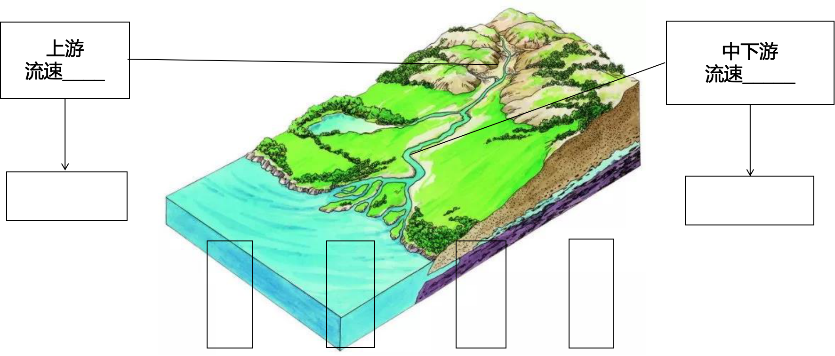

**【学习任务二】**

阅读所给的相关地图，分析：

1.读图归纳美国地形的特点，从地形角度分析密西西比河哪些河段易发生洪涝灾害。

2.读图归纳美国气候的特点，从气候角度分析密西西比河在什么季节易发生洪涝灾害。

3.读图归纳密西西比河水系的特点，从水系角度分析密西西比河为什么易发生洪涝灾害。

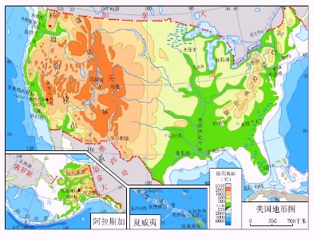

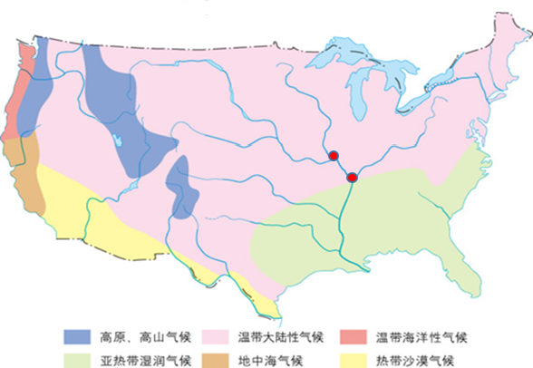

上游

中游

下游

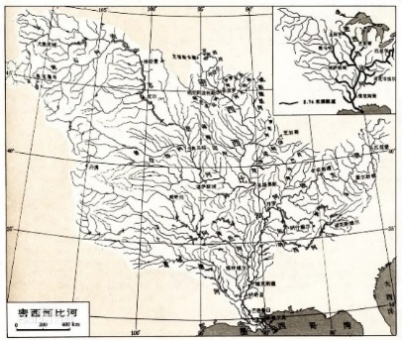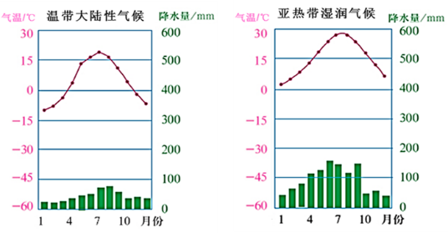

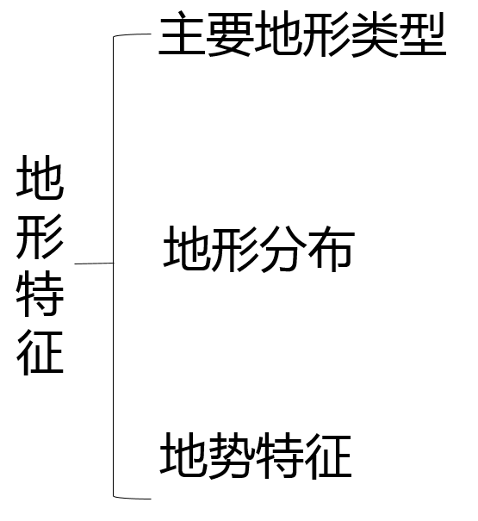

从地形角度分析洪涝：

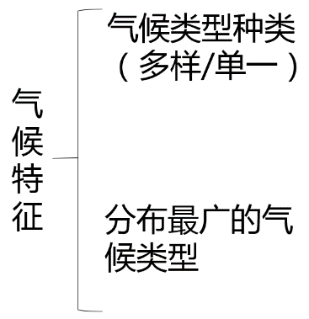

从气候角度分析洪涝：

从水系角度分析洪涝：

水系特点

**【学习任务三】**

请在下面的结构图中补充河流的治理措施。

